
Ministero della Salute

Relazione sulla performance 2011 - Elenco figure e tabelle
Figura 1 – Organigramma del Ministero della Salute 2
2
Figura 2 – Dotazione organica provvisoria al 31/12/2011 3
Figura 3 - Presenti in servizio al 31/12/2011 distribuiti per qualifica 4
4
Figura 4 – Rappresentazione grafica della distribuzione del personale per uffici centrali e periferici 6
Figura 5 – Distribuzione dei presenti in servizio al 31/12/2011 per Centro di Responsabilità 7
Figura 6- Bilancio consuntivo anno 2011 per macro aggregato 7
Figura 7 - Albero della performance del Ministero della salute 9
Figura 8 - Schema riassuntivo Ruoli del Sistema di valutazione del personale 10
Figura 9 – Distribuzione del personale per genere 11
Figura 10 - Distribuzione del personale per genere e per qualifica 12
Figura 11 - Distribuzione % per genere del personale in part time 13
13
Figura 12 - Distribuzione % per genere dei fruitori dei congedi parentali 14
Tabella 1 - Vecchie strutture generali pre D.P.R. 11/03/2011 n. 108 "Riordino del Ministero della Salute" 15
Tabella 2 – Presenti in servizio al 31 dicembre 2011 per tipologia di rapporto di lavoro 16
16
Tabella 3 - Distribuzione del personale per uffici centrali e periferici 17
17
Tabella 4 – Elenco schede servizi pubblicate sul portale al 31/12/2011 per materia 17
Tabella 5 - Elenco schede servizi in lavorazione al 31/12/2011 per materia 18
Tabella 6 - Elenco di servizi erogati dal Dipartimento della qualità 19
Tabella 7 - Elenco di servizi erogati dal Dipartimento dell’innovazione 19
Tabella 8 - Elenco di servizi erogati dal Dipartimento della prevenzione e della comunicazione 21
Tabella 9 - Elenco di servizi erogati dal Dip. sanità pubblica veterinaria, nutrizione e sicurezza alimenti 22
Tabella 10 - Elenco degli obiettivi strategici anno 2011 23
Tabella 11 - Obiettivi operativi derivanti dagli obiettivi strategici del Dipartimento della Qualità 24
Tabella 12 - Obiettivi operativi derivanti dagli obiettivi strategici del Dipartimento dell’Innovazione 28
Tabella 13 - Obiettivi operativi derivanti dagli obiettivi strategici del Dip. Prevenzione e Comunicazione 30
Tabella 14 - Obiettivi operativi derivanti dagli obiettivi strategici del Dipartimento Sanità Pubblica Veterinaria, Nutrizione e Sicurezza degli Alimenti 32
Tabella 15 - Performance organizzativa anno 2011 attività istituzionale per Centro di responsabilità 34
Tabella 16 Obiettivi individuali per qualifica 36
Tabella 17 Risorse umane anno 2011 per dipartimento e direzione generale 37
Tabella 18 Bilancio consuntivo anno 2011 per centro di responsabilità 38
Tabella 19 Capitoli di bilancio destinati ad interventi in tema di pari opportunità 39
Tabella 20 - Fasi, soggetti, tempi e responsabilità del processo di redazione della Relazione sulla Performance 40

Relazione sulla performance 2011

Ministero della Salute

Figura 1 – Organigramma del Ministero della Salute

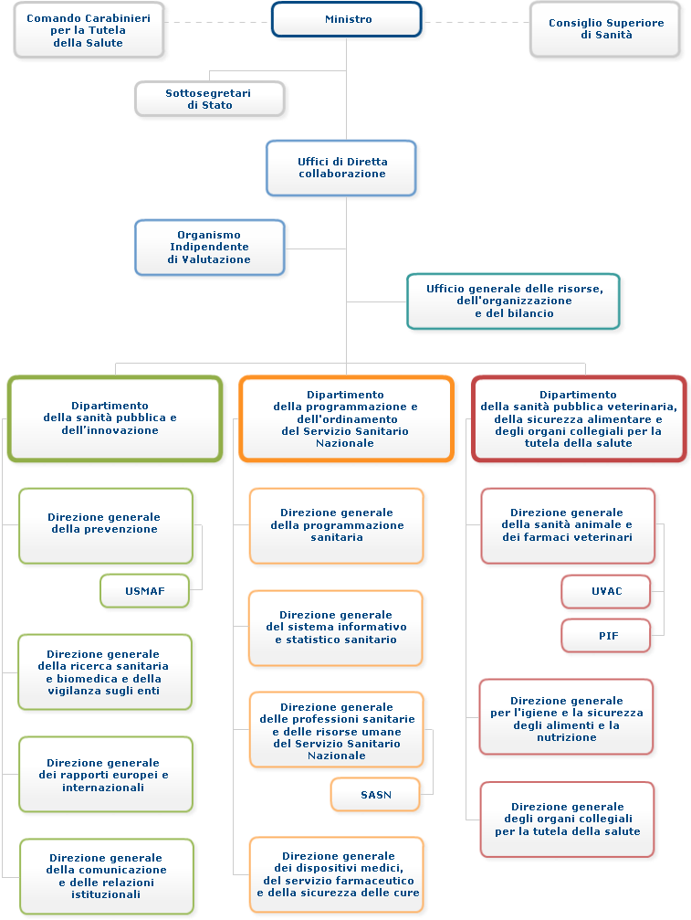

Relazione sulla performance 2011

Ministero della Salute

Figura 2 – Dotazione organica provvisoria al 31/12/2011

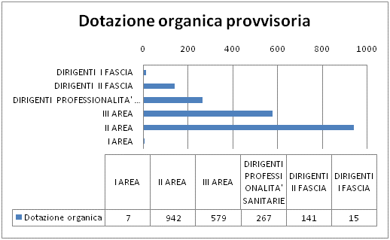

Fonte dati - Ufficio generale risorse, organizzazione e bilancio

Relazione sulla performance 2011

Ministero della Salute

Figura 3 - Presenti in servizio al 31/12/2011 distribuiti per qualifica

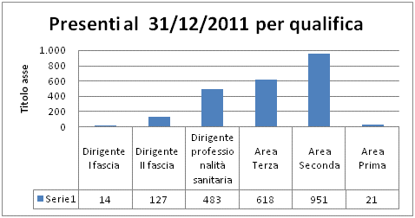

Fonte dati - Ufficio generale risorse, organizzazione e bilancio

Relazione sulla performance 2011
Ministero della Salute

Figura 4 – Rappresentazione grafica della distribuzione del personale per uffici centrali e periferici

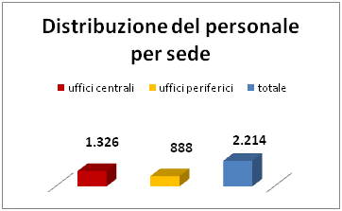

Fonte dati - Ufficio generale risorse, organizzazione e bilancio

Relazione sulla performance 2011

Ministero della Salute

Figura 5 – Distribuzione dei presenti in servizio al 31/12/2011 per Centro di Responsabilità

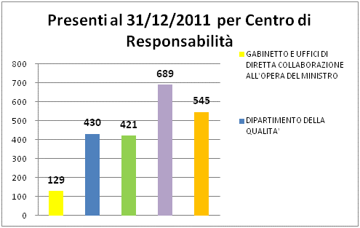

Fonte dati - Ufficio generale risorse, organizzazione e bilancio

Relazione sulla performance 2011

Ministero della Salute

Figura 6- Bilancio consuntivo anno 2011 per macro aggregato

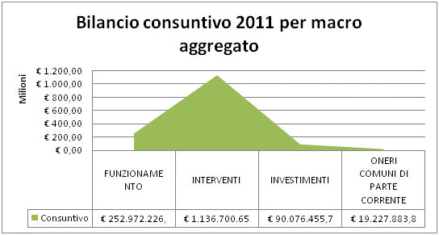

Fonte dati: rendiconto al bilancio consuntivo per l’anno 2011

Relazione sulla performance 2011

Ministero della Salute

Figura 7 - Albero della performance del Ministero della salute

Fonte dati – Centri di responsabilità amministrativa

Relazione sulla performance 2011

Ministero della Salute

Figura 8 - Schema riassuntivo Ruoli del Sistema di valutazione del personale

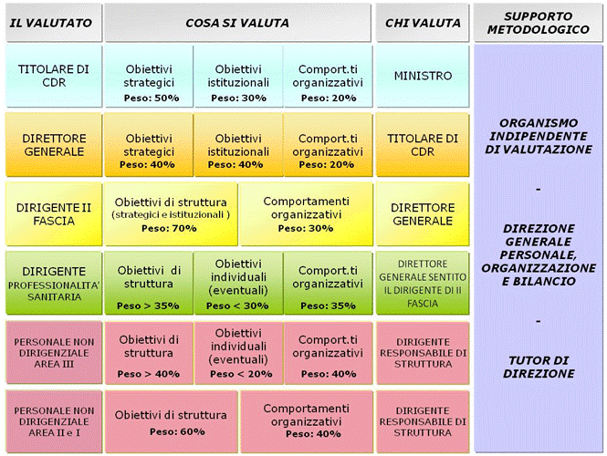

Fonte dati – Sistema di misurazione e valutazione delle Performance del Ministero della Salute

Relazione sulla performance 2011

Ministero della Salute

Figura 9 – Distribuzione del personale per genere

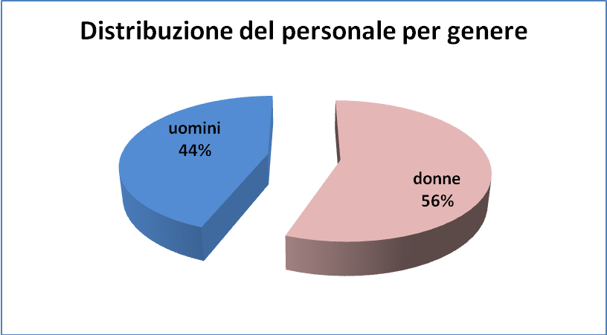
Fonte dati – Ufficio generale risorse, organizzazione e bilancio

Relazione sulla performance 2011

Ministero della Salute

Figura 10 - Distribuzione del personale per genere e per qualifica

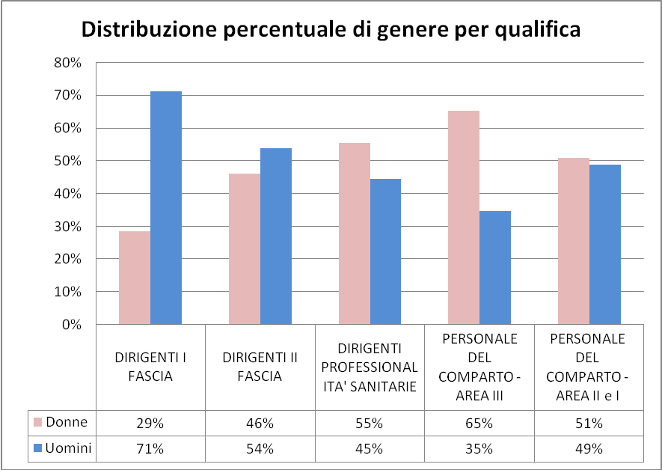
Fonte dati – Ufficio generale risorse, organizzazione e bilancio

Relazione sulla performance 2011

Ministero della Salute

Figura 11 - Distribuzione % per genere del personale in part time

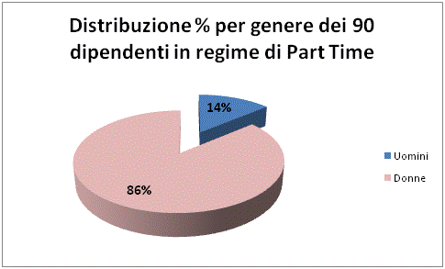

Fonte dati – Ufficio generale risorse, organizzazione e bilancio

Relazione sulla performance 2011

Ministero della Salute

Figura 12 - Distribuzione % per genere dei fruitori dei congedi parentali

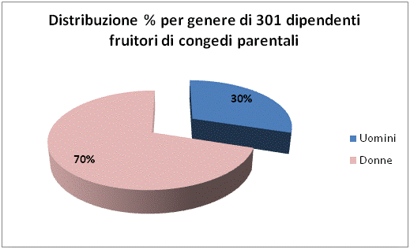

Fonte dati – Ufficio generale risorse, organizzazione e bilancio

Relazione sulla performance 2011

Ministero della Salute

Tabella 1 - Vecchie strutture generali pre D.P.R. 11/03/2011 n. 108 "Riordino del Ministero della Salute"

CODICE | DESCRIZIONE
DQUAL | DIPARTIMENTO DELLA QUALITA'
DGPROG | DIREZIONE GENERALE PROGRAMMAZIONE SANITARIA
DGRUPS | DIREZIONE GENERALE RISORSE UMANE E PROFESSIONI SANITARIE
SASN | Servizi di Assistenza Sanitaria al personale Navigante
DGSI | DIREZIONE GENERALE SISTEMA INFORMATIVO
SCSS | SEGR. GEN. CONSIGLIO SUPERIORE SANITA'
DINN | DIPARTIMENTO DELL' INNOVAZIONE
DGFDM | DIREZIONE GENERALE FARMACI E DISPOSITIVI MEDICI
DGRST | DIREZIONE GENERALE RICERCA SCIENTIFICA E TECNOLOGICA
DGPOB | DIREZIONE GENERALE PERSONALE ORGANIZZAZIONE E BILANCIO
DCOM | DIPARTIMENTO PREVENZIONE E COMUNICAZIONE
DGPREV | DIREZIONE GENERALE PREVENZIONE SANITARIA
USMAF | Uffici di sanità marittima, aerea e di frontiera
DGCOM | DIREZIONE GENERALE COMUNICAZIONE E RELAZIONI ISTITUZIONALI
DGRUERI | DIREZIONE GENERALE RAPPORTI UNIONE EUROPEA E RAPPORTI INTERNAZIONALI
DSVET | DIP. SANITA' PUBBL.. VETERINARIA, NUTRIZIONE E SICUREZZA ALIMENTI
DGSA | DIREZIONE GENERALE SANITA' ANIMALE E FARMACO VETERINARIO
UVAC, PIF | Uffici Veterinari per gli Adempimenti degli obblighi Comunitari  Posti di Ispezione Frontaliera
DGSAN | DIREZIONE GENERALE SICUREZZA ALIMENTI E NUTRIZIONE
SNVR | SEGRETARIATO NAZ. VALUTAZ. RISCHIO CATENA ALIMENTARE

Fonte dati Ufficio generale risorse, organizzazione e bilancio

Relazione sulla performance 2011

Ministero della Salute

Tabella 2 – Presenti in servizio al 31 dicembre 2011 per tipologia di rapporto di lavoro

Rapporto di lavoro | Totale | Centro | Periferia | Altre Amm.ni
Di ruolo presenti in servizio (*) | 1.874 | 1.075 | 736 | 63
Contratto a tempo determinato | 221 | 116 | 105
Comandato da altre amministrazioni | 138 | 100 | 38
Distaccato da altre amministrazioni | 3 | 3
Ruolo locale (provincia di Bolzano) | 9 |  | 9
Fuori Ruolo (*) | 3 |  |  | 3
Nucleo SAR e SiVeAS COMANDO AI SENSI DELL'ART.4 COMMA 2 LEGGE 37/1989 | 32 | 32
Totali | 2.214 | 1.326 | 888

Fonte dati - Ufficio generale risorse, organizzazione e bilancio
(*) 66 unità di personale (63 di ruolo e 3 fuori ruolo) risultano in servizio presso altre Amministrazioni

Relazione sulla performance 2011

Ministero della Salute

Tabella 3 - Distribuzione del personale per uffici centrali e periferici

Ufficio | N° Dipendenti | Dirigenti I fascia | Dirigenti II fascia | Dirigenti II fascia sanitari | Dirigenti professionalità sanitaria | Personale SAR/SIVEAS | Area Terza | Area Seconda | Area Prima
Uffici centrali | 1326 | 14 | 64 | 41 | 237 | 18 | 444 | 504 | 4
Uffici periferici | 888 | 0 | 5 | 17 | 228 | 0 | 174 | 459 | 5
Totale | 2214 | 14 | 69 | 58 | 465 | 18 | 618 | 963 | 9

Fonte dati - Ufficio generale risorse, organizzazione e bilancio

Tabella 4 – Elenco schede servizi pubblicate sul portale al 31/12/2011 per materia
Materia | N° schede servizi pubblicate
Formazione veterinaria | 2
Sanità animale – benessere | 4
Integratori alimentari | 16
Fitosanitari | 23
Dispositivi medici | 2
Materia | N° schede servizi pubblicate
Biocidi e Presidi medico-chirurgici | 4
Cosmetici | 2
Tracciabilità del farmaco | 5
Anagrafe Fondi Sanitari | 1
Assistenza sanitaria all’estero | 5
Medici di bordo | 1
TOTALE | 63
Fonte dati – Direzione generale del sistema informativo e statistico sanitario

Relazione sulla performance 2011

Ministero della Salute

Tabella 5 - Elenco schede servizi in lavorazione al 31/12/2011 per materia
Materia |  | N° schede servizi in lavorazione
Commissione esercenti Professioni sanitarie |  | 1
Stupefacenti |  | 15
Riconoscimento titoli |  | 10
Indennizzo per danno da trasfusione e vaccinazione |  | 4
Pubblicità sanitaria |  | 3
Dispositivi medici |  | 2
Dispositivi medici - Indagini cliniche pre- market | 1
Fitosanitari | 4
Sanità animale: acquacoltura | 2
Medical care | 2
Dispositivi uso compassionevole | 11
Enti ecclesiastici | 1
Materia | N° schede servizi in lavorazione
Riconoscimento navi officina e deposito frigo | 1
Officine farmaci veterinari | 2
Assistenza ai naviganti | 25
Sangue e trapianti | 1
Rilascio certificati prodotto farmaceutico veterinario | 1
TOTALE | 94

Fonte dati – Direzione generale del sistema informativo e statistico sanitario

Relazione sulla performance 2011

Ministero della Salute

Tabella 6 - Elenco di servizi erogati dal Dipartimento della qualità
Materia | Descrizione servizio | N° servizi erogati nel 2011 | Ufficio responsabile
Professioni sanitarie | Equiparazione del titolo di Aiutante di Sanità al titolo di Infermiere Generico | n. 97 pratiche definite | Ufficio IV EX DGRUPS
Professioni sanitarie | Riconoscimento titoli conseguiti all’estero dell’area sanitaria | n. 913 decreti, n.219 dinieghi e n. 508 misure compensative | Ufficio IV e Ufficio VII EX DGRUPS
Tracciabilità del farmaco | Attribuzione del codice identificativo univoco per la trasmissione dei dati alla banca dati centrale del farmaco ai fini della tracciabilità dei siti logicistici e abilitazione responsabile della comunicazione e della trasmissione | n. 182 pratiche definite | Ufficio IV EX DGSI
Tracciabilità del farmaco | Attribuzione del codice identificativo univoco agli esercizi commerciali per la vendita al pubblico di farmaci ed abilitazione del soggetto fisico designato all’inserimento ed all’aggiornamento dei dati anagrafici alla Banca dati centrale del farmaco per la tracciabilità | n. 711 pratiche definite | Ufficio IV EX DGSI
Indennizzo per danno da trasfusione e vaccinazione | Riconoscimento dei benefici economici a favore dei soggetti danneggiati da complicanze di tipo irreversibile a causa di vaccinazioni obbligatorie, trasfusioni e somministrazione di emoderivati ai sensi della legge 25 febbraio 1992, n. 210 | n. 400 pratiche definite | Ufficio VIII EX DGPROG
Indennizzo per danno da trasfusione e vaccinazione | Ricorso avverso il giudizio delle Commissioni mediche ospedaliere (CMO) sulle domande di riconoscimento dell’indennizzo per i soggetti danneggiati da complicanze di tipo irreversibile a causa di vaccinazioni obbligatorie, trasfusioni e somministrazione di emoderivati (art. 5 della legge 25 febbraio 1992, n. 210) | n. 907 decreti | Ufficio VIII EX DGPROG
Indennizzo per danno da trasfusione e vaccinazione | Riconoscimento dei benefici economici a favore dei soggetti danneggiati da complicanze di tipo irreversibile a causa di vaccinazioni obbligatorie (art. 1 e 4 della legge 29 ottobre 2005, n. 229) | n. 432 erogazioni | Ufficio VIII EX DGPROG
Indennizzo per danno da trasfusione e vaccinazione | Riconoscimento di un indennizzo ai soggetti affetti da sindrome da talidomide (art.2, comma 363 legge 24 dicembre 2007, n. 244; legge 27 febbraio 2009, n. 14) | n. 281 liquidazioni | Ufficio VIII EX DGPROG
Anagrafe Fondi Sanitari | Rilascio attestazione  dell'iscrizione  all' Anagrafe fondi sanitari | n. 255 attestazioni rilasciate | Ufficio V EX DGPROB
Fonte dati – Dipartimento della qualità

Relazione sulla performance 2011
Ministero della Salute

Tabella 7 - Elenco di servizi erogati dal Dipartimento dell’innovazione

Materia | Descrizione servizio | N° servizi erogati nel 2011 | Ufficio responsabile
Dispositivi medici | Registrazione dei dispositivi medici | n. 54.673 pratiche definite | Ufficio III EX DGFDM
Dispositivi medici | Registrazione dei fabbricanti dei dispositivi medici su misura | n.929 pratiche definite | Ufficio III EX DGFDM
Dispositivi medici | Certificati di libera vendita nel settore dei dispositivi medici, compresi i dispositivi medico diagnostici in vitro | n. 1.501 pratiche definite | Ufficio III EX DGFDM
Cosmetici | Certificati di libera vendita nel settore dei cosmetici e dei presidi medico chirurgici | n. 1.788 pratiche definite | Ufficio VII EX DGFDM
Sostanze stupefacenti e psicotrope | Permessi import export di sostanze stupefacenti e psicotrope | n. 6.525 pratiche definite | Ufficio VIII EX DGFDM
Medicinali | Autorizzazioni ad effettuare la pubblicità sanitaria dei medicinali di automedicazione, presidi medico chirurgici, dispositivi medici e medico diagnostici in vitro | n. 2.387 pratiche definite | Ufficio II EX DGFDM
Ricerca | Rilascio del decreto di riconoscimento/conferma del carattere scientifico degli enti/istituti di ricerca | n. 6 decreti di conferma  /riconoscimento | Ufficio II EX DGRST
URP | Relazioni con il pubblico | N° 8.064 mail gestite  N° 6.575 telefonate gestite | Ufficio X EX DGPOB
Biblioteca | Biblioteca | Informazioni accessibili:  opac n.34.473, sbn n.2.874 | Ufficio X EX DGPOB
Front Office | Front office: centro di prenotazione | 6.690 telefonate, 3.054 appuntamenti | Ufficio X EX DGPOB

Fonte dati - Dipartimento dell’innovazione

Relazione sulla performance 2011

Ministero della Salute

Tabella 8 - Elenco di servizi erogati dal Dipartimento della prevenzione e della comunicazione

Materia | Descrizione servizio | N° servizi erogati nel 2011 | Ufficio responsabile
Medici di bordo | Attestati di iscrizione nell’elenco dei medici di bordo supplenti | n. 72 attestati rilasciati | Ufficio III - Direzione generale prevenzione sanitaria
Uffici periferici e territoriali | Provvedimenti relativi al controllo su merci in importazione da Paesi terzi | 183.007 | Uffici periferici USMAF Direzione generale prevenzione sanitaria
Uffici periferici e territoriali | Provvedimenti relativi al controllo su mezzi di trasporto | 23.108 | Uffici periferici USMAF Direzione generale prevenzione sanitaria
Uffici periferici e territoriali | Visite di idoneità e medico legali | 18.418 | Uffici periferici USMAF Direzione generale prevenzione sanitaria
Uffici periferici e territoriali | Vaccinazioni per viaggiatori internazionali | 7.516 | Uffici periferici USMAF EX DGPREV
Cellule staminali | Rilascio autorizzazioni all’export/import cellule staminali emopoietiche (CSE) ad uso trapiantologico | n. 815 autorizzazioni | Ufficio VIII EX DGPREV
Disciplina in materia di acque | Riconoscimento acque minerali in bottiglia | n. 340 acque minerali riconosciute | Ufficio IV EX DGPREV
Microrganismi geneticamente modificati | Verifiche di conformità C.E. in materia di microrganismi geneticamente modificati e rilascio autorizzazioni | n. 61 | Ufficio VI DGPREV
Buone pratiche di laboratorio | Verifiche di conformità C.E. in materia di buona pratrica di laboratorio e rilascio certificazioni | n. 41 | Ufficio VI DGPREV
Assistenza sanitaria all’estero | Emissione della Tessera europea assicurazione malattia per gli impiegati in servizio presso le rappresentanze diplomatiche italiane all'estero | n.322 tessere emesse | DGRUERI – Ufficio VI
Assistenza sanitaria all’estero | Rimborso spese sanitarie sostenute dai lavoratori di diritto italiano del settore pubblico e privato | n.1.472 pratiche definite | DGRUERI – Ufficio VI

Fonte dati Dipartimento della prevenzione e della comunicazione

Relazione sulla performance 2011

Ministero della Salute

Tabella 9 - Elenco di servizi erogati dal Dip. sanità pubblica veterinaria, nutrizione e sicurezza alimenti

Materia | Descrizione servizio | N° servizi erogati nel 2011 | Ufficio responsabile
Medicinali veterinari e dispositivi medici ad uso veterinario | Autorizzazione alla sperimentazione ed immissione in commercio di medicinali veterinari, importazione ed esportazione di medicinali,altri prodotti e sostanze | n. 1.567 | Ufficio IV EX DGSAFV
Medicinali veterinari e dispositivi medici ad uso veterinario | Autorizzazione alla pubblicità di medicinali veterinari | n. 128 | Ufficio IV EX DGSAFV
Fabbricazione medicinali veterinari e dispositivi medici ad uso veterinario | Rilascio di un certificato di conformità alle Norme di Buona Fabbricazione (certificato NBF) di un’officina su richiesta | n. 27 certificati | UFFICIO V - officine farmaci vet. EX DGSAFV
Disciplina in materia di produzione animale nella sperimentazione | Valutazione dei dossier e rilascio autorizzazione per progetti di ricerca | n. 254 autorizzazioni rilasciate | UFFICIO VI - benessere animali EX DGSAFV
Sicurezza Alimentare e Sanità animale | Rilascio autorizzazione/nulla osta all’importazione di animali vivi, prodotti di origine animale, mangimi e medicinali | n. 320 | UFFICIO VIII EX DGSAFV
Uffici periferici e territoriali | Prenotifiche delle merci in arrivo negli scambi intracomunitari | n. 1.390.071 | Uffici periferici UVAC
Uffici periferici e territoriali | Rilascio certificati sanitari | n. 66.135 | Uffici periferici PIF
Igiene degli alimenti di origine animale | Riconoscimento navi officina e navi deposito frigo | n. 14 | Ufficio III EX DGSAN
Alimenti particolari, integratori e novel food | Notifica di un nuovo alimento addizionato di vitamine e minerali e della sua etichetta | n. 109 notifiche | Ufficio IV EX DGSAN
Immissione in commercio di prodotti fitosanitari | Autorizzazione di un prodotto contenente sostanze attive approvate in ambito europeo che presenta All. III completo con sostanza attiva di riferimento o fonte diversa già valutata equivalente: sostanze chimiche nuove | n. 122 | Ufficio VII EX DGSAN
Esportazione alimenti | Rilascio iscrizione stabilimenti autorizzati all’esportazione degli alimenti verso  gli Stati Uniti ed Americhe | n. 290 | Ufficio IX EX DGSAN
Esportazione alimenti | Rilascio iscrizione stabilimenti autorizzati all’esportazione degli alimenti verso la Russia e altri paesi terzi | n. 531 | Ufficio IX EX DGSAN

Fonte dati - Dipartimento sanità pubblica veterinaria, nutrizione e sicurezza alimenti

Relazione sulla performance 2011

Ministero della Salute

Tabella 10 - Elenco degli obiettivi strategici anno 2011
Codice obiettivo | Descrizione obiettivo
Dipartimento qualità
A.1 | Definire e applicare adeguati indicatori della programmazione sanitaria nazionale in grado di dare compiuta attuazione al federalismo fiscale ma anche di consentire alle Regioni di garantire I'erogazione dei LEA in condizioni di efficienza e appropriatezza
A.2 | Promuovere la valorizzazione delle professioni sanitarie sviluppando interventi nelle attività di formazione e qualificazione del personale del SSN ai fini del miglioramento dell'efficacia e della qualità delle prestazioni
A.3 | Promuovere il ricorso a moderne tecniche di informatizzazione al fine di migliorare la fruibilità e la disponibilità dei servizi sanitari su tutto il territorio nazionale
Dipartimento innovazione
B.1 | Riqualificazione della spesa sanitaria attraverso la razionalizzazione delle risorse assegnate alla ricerca sanitaria
B.2 | Curare le attività finalizzate e all'implementazione di un sistema di monitoraggio degli acquisti dei dispositivi medici a livello centrale e periferico, attraverso il necessario coordinamento con la DGSI e con le Regioni
B.3 | Assicurare il regolare funzionamento delle attività istituzionali dell'Amministrazione sviluppando modelli gestionali innovativi
Dipartimento prevenzione e comunicazione
C.1 | Consolidare le attività finalizzate alla tutela della salute umana in tutte le età della vita e alla prevenzione delle malattie croniche attraverso l'adozione di stili di vita attivi e responsabili, il controllo dei fattori di rischio ambientali, la medicina predittiva, i programmi pubblici di screening e la prevenzione delle recidive e delle complicanze di malattia
C.2 | Realizzare interventi di comunicazione, anche on-line, attraverso iniziative di sensibilizzazione ed informazione, pubblicazioni e studi, anche in collaborazione con organismi istituzionali, università, associazioni del volontariato e terzo settore, nelle aree di preminente interesse per la tutela della salute
C.3 | Promuovere il ruolo dell'Italia per la tutela della salute in ambito internazionale, anche in coerenza con le linee strategiche definite a livello comunitario e internazionale.
Dipartimento sanità pubblica veterinaria, nutrizione e sicurezza alimenti
D.1 | Ottimizzazione delle attività di coordinamento finalizzate alla tutela della salute alimentare.
D.2 | Rafforzamento della sorveglianza epidemiologica
D.3 | Attivazione delle procedure finalizzate all'attuazione della delega di cui all'art. 2 della L.n.183 del 4/11/10 per la riorganizzazione degli II.ZZ.SS
Fonte dati – Centri di responsabilità amministrativa

Relazione sulla performance 2011

Ministero della Salute

Tabella 11 - Obiettivi operativi derivanti dagli obiettivi strategici del Dipartimento della Qualità

DIPARTIMENTO DELLA QUALITA'
Direzione Generale della Programmazione sanitaria, dei livelli essenziali di assistenza e dei principi etici di sistema
codice obiettivo strategico | descrizione obiettivo strategico
A.1 | Definire e applicare adeguati indicatori della programmazione sanitaria nazionale in grado di dare compiuta attuazione al federalismo fiscale ma anche di consentire alle Regioni di garantire I'erogazione dei LEA in condizioni di efficienza e appropriatezza
codice obiettivo operativo | descrizione obiettivo operativo | indicatore obiettivo operativo | valore target | valore a consuntivo
A.1.1 | Adottare interventi tesi ad assicurare il riequilibrio economico-finanziario e la riorganizzazione strutturale del sistema sanitario regionale, con particolare riferimento alle regioni nei Piani di rientro per la compensazione del deficit sanitario e la riqualificazione del proprio sistema sanitario regionale. | Monitoraggio di ciascuna Regione in Piano di Rientro | 24 verbali  8 relazioni | 24 verbali  8 relazioni
A.1.2 | Supportare il processo di definizione dei criteri di qualità, appropriatezza ed efficienza, attraverso specifici indicatori che consentano di individuare le regioni benck-mark in materia di costi standard | Report finale | 1 | 1
A.1.3 | Accertare la qualità dei dati contabili, di struttura e di attività delle aziende sanitarie e del settore sanitario regionale, nell'ottica di rendere coerenti le politiche per la salute con l'impianto federalista che, oltre ad integrare risorse nazionali con quelle regionali e locali, imposta un sistema di sostenibilità della spesa che vede maggiormente coinvolti gli amministratori regionali e locali. | Grado di realizzazione delle attività programmate | 80% | 80%

(segue)

Relazione sulla performance 2011

Ministero della Salute

Direzione Generale della Programmazione sanitaria, dei livelli essenziali di assistenza e dei principi etici di sistema
codice obiettivo strategico | descrizione obiettivo strategico
A.1 | Definire e applicare adeguati indicatori della programmazione sanitaria nazionale in grado di dare compiuta attuazione al federalismo fiscale ma anche di consentire alle Regioni di garantire I'erogazione dei LEA in condizioni di efficienza e appropriatezza
codice obiettivo operativo | descrizione obiettivo operativo | indicatore obiettivo operativo | valore target | valore a consuntivo
A.1.4 | Definire i costi ed i fabbisogni standard al fine di rapportare progressivamente nella fase transitoria, e successivamente a regime, il finanziamento integrale della spesa sanitaria, nel rispetto della programmazione nazionale e dei vincoli di finanza pubblica. | tabella di riparto adeguata ai pesi aggiornati con i nuovi indicatori secondo la simulazione | 1 | (*)
A.1.5 | Rafforzare le misure a tutela della sicurezza dei pazienti sul territorio nazionale con l'adozione di nuove iniziative sul tema della gestione del rischio clinico, anche con azioni di sorveglianza continua sugli eventi avversi. | Grado di realizzazione delle attività programmate | 80% | 80%
A.1.6 | Riorganizzare e potenziare le cure primarie, nell'ottica della rimodulazione e riqualificazione della rete ospedaliera che dovrà avvenire attraverso il potenziamento dell'assistenza territoriale. | Somma delle percentuali di realizzazione delle fasi di attuazione ponderata per i rispettivi pesi | 100% | 100%
A.1.7 | Monitoraggio sullo stato di attuazione a livello nazionale della Legge n. 38 del 15 marzo 2010 "Disposizioni per garantire l'accesso alle cure palliative e alla terapia del dolore" | Bozza di documento contenente la relazione al Parlamento ai sensi dell'art. 11 della legge 38/2010 | 1 | 1
A.1.8 | Adottare interventi tesi a favorire i processi di umanizzazione delle cure all'interno del Servizio sanitario nazionale, anche con riferimento alle strutture sanitarie. | Schema di Accordo Stato-Regioni contenente Linee guida in materia di umanizzazione delle cure sanitarie | 1 | 1
(*) Le motivazioni dello scostamento sono state descritte nei par. 3.2 e 3.3.1
(segue)

Relazione sulla performance 2011

Ministero della Salute

Direzione generale Risorse Umane e Professioni Sanitarie
codice obiettivo strategico | descrizione obiettivo strategico
A.2 | Promuovere la valorizzazione delle professioni sanitarie sviluppando interventi nelle attività di formazione e qualificazione del personale del SSN ai fini del miglioramento dell'efficacia e della qualità delle prestazioni
codice obiettivo operativo | descrizione obiettivo operativo | indicatore obiettivo operativo | valore target | valore a consuntivo
A.2.1 | Monitoraggio dei procedimenti concernenti l'esercizio della libera professione all'interno delle strutture sanitarie. | Relazione al Parlamento | 1 si/no | 1
A.2.2 | Miglioramento delle procedure per il riconoscimento delle lauree magistrali relative alle professioni sanitarie conseguite in ambito extracomunitario | Richieste trattate/ richieste presentate | 80% | 80%
A.2.3 | Revisione della disciplina normativa in tema di formazione delle professioni sanitarie ed elaborazione di un progetto di riforma e nuovo status giuridico dei docenti | Proposta di articolato | 1 si/no | 1
A.2.4 | Revisione della disciplina normativa in tema di formazione delle professioni sanitarie ed elaborazione di un progetto di miglioramento con riguardo alla formazione per l'accesso alla medicina generale e alla formazione specialistica (accorpamento delle scuole di specializzazione, individuazione dei contratti di formazione da assegnare e loro riparto). | Bozze di proposta | 2 si/no | 2
A.2.5 | Revisione della disciplina normativa in tema di formazione delle professioni sanitarie ed elaborazione di proposte di miglioramento con riguardo all'assetto del personale dei Policlinici ed A.O.Universitarie e all'istituzione di "Ospedali per l'insegnamento e la ricerca" | Bozze di proposta | 2 si/no | 2

(segue)

Relazione sulla performance 2011

Ministero della Salute

Direzione Generale del Sistema Informativo
codice obiettivo strategico | descrizione obiettivo strategico
A.3 | Promuovere il ricorso a moderne tecniche di informatizzazione al fine di migliorare la fruibilità e la disponibilità dei servizi sanitari su tutto il territorio nazionale
codice obiettivo operativo | descrizione obiettivo operativo | indicatore obiettivo operativo | valore target | valore a consuntivo
A.3.1 | Predisposizione di linee guida nazionali per l'applicazione di metodiche di dematerializzazione nella trasmissione e archiviazione delle informazioni sanitarie. | Proposta Linee guida nazionali per la dematerializzazione della documentazione clinica di laboratorio. | 1 | 1
codice obiettivo operativo | descrizione obiettivo operativo | indicatore obiettivo operativo | valore target | valore a consuntivo
A.3.2 | Attuazione del Codice dell'Amministrazione Digitale ai sensi del D. Lgs. 235/10, artt. 5 bis e 6: Potenziamento delle comunicazioni tra imprese e amministrazioni pubbliche utilizzando le tecnologie dell’informazione e della comunicazione. | Schede servizi pubblicate | 100 | 101
Fonte dati – Dipartimento della qualità

Relazione sulla performance 2011

Ministero della Salute

Tabella 12 - Obiettivi operativi derivanti dagli obiettivi strategici del Dipartimento dell’Innovazione
DIPARTIMENTO DELL'INNOVAZIONE
Direzione Generale della Ricerca Scientifica e Tecnologica
codice obiettivo strategico | descrizione obiettivo strategico
B.1 | Riqualificazione della spesa sanitaria attraverso la razionalizzazione delle risorse assegnate alla ricerca sanitaria
codice obiettivo operativo | descrizione obiettivo operativo | indicatore obiettivo operativo |  | valore target |  | valore a consuntivo
B.1.1 | Ampliamento del database dei referee nazionali ed internazionali per l’esame e la valutazione dei progetti di ricerca biomedica, anche con il coinvolgimento dei ricercatori italiani residenti all’estero. | Incremento del numero dei valutatori utilizzabili per i processi di peer review |  | 25% |  | 25%
B.1.2 | Diffusione al pubblico, attraverso il sito internet istituzionale del workflow della Ricerca, dei risultati dell’attività di ricerca finanziata dal Ministero della salute. | Classi di dati pubblicati / classi di dati indivituati |  | 90% |  | 90%
B.1.3 | Potenziamento delle attività delle Reti di ricerca ed assistenza di livello nazionale e relativa gestione del coordinamento | Proposta al Ministro sulla costituzione di nuove reti |  | 1 |  | 1
B.1.4 | Attuazione del protocollo d'intesa MIUR/Ministero della salute, attraverso il coordinamento del Tavolo di concertazione MIUR/Ministero della Salute | 1) % di settori coperti (tramite l'individuazione di soggetti idonei) rispetto ai settori da coprire;  2) % di incremento dei progetti europei vinti rispetto alla media dei due anni precedenti. |  | 1) 90%;  2) 10% |  | 1) 90%;  2) 10%
Direzione generale dei farmaci e dispositivi medici
codice obiettivo strategico | descrizione obiettivo strategico
B.2 | Curare le attività finalizzate e all'implementazione di un sistema di monitoraggio degli acquisti dei disposititvi medici a livello centrale e periferico, attraverso il necessario coordinamento con la DGSI e con le Regioni
codice obiettivo operativo | descrizione obiettivo operativo | indicatore obiettivo operativo | valore target |  | valore a consuntivo
B.2.1 | Attività per la realizzazione di strumenti idonei alla condivisione dei dati pervenuti con le Regioni e le Amministrazioni centrali interessate, nonché all'individuazione di eventuali sviluppi e miglioramenti del sistema di monitoraggio stesso. | Realizzazione delle attività programmate | 100% |  | 100%

(segue)

Relazione sulla performance 2011

Ministero della Salute

Direzione Generale Personale, Organizzazione e Bilancio
codice obiettivo strategico | descrizione obiettivo strategico
B.3 | Assicurare il regolare funzionamento delle attività istituzionali dell'Amministrazione sviluppando modelli gestionali innovativi
codice obiettivo operativo | descrizione obiettivo operativo | indicatore obiettivo operativo | valore target | valore a consuntivo
B.3.1 | Razionalizzazione delle risorse umane, finanziarie e strumentali degli uffici periferici | % di raggiungimento (somma ponderata dei rapporti tra i valori rilevati e i valori attesi) | 80% | 47% (*)
B.3.2 | Studio e progettazione per individuare il contenuto delle attività del costruendo centro polifunzionale per la salute pubblica e delle modalità di gestione | % di raggiungimento (somma ponderata dei rapporti tra i valori rilevati e i valori attesi) | 80% | 97,55%
B.3.3 | Avvio del sistema di misurazione e valutazione delle performance del personale | % di raggiungimento (somma ponderata dei rapporti tra i valori rilevati e i valori attesi) | 80% | 40% (*)
B.3.4 | Completamento e messa a regime del sistema di telefonia voip presso tutti gli uffici periferici | % di raggiungimento (somma ponderata dei rapporti tra i valori rilevati e i valori attesi) | 80% | 100%
B.3.5 | Estensione del sistema di protocollo informatico agli uffici periferici | % di raggiungimento (somma ponderata dei rapporti tra i valori rilevati e i valori attesi) | 80% | 31% (*)
(*) Le cause giustificative dello scostamento sono state descritte nei par. 3.2 e 3.3.1
Fonte dati – Dipartimento dell’innovazione

Relazione sulla performance 2011

Ministero della Salute

Tabella 13 - Obiettivi operativi derivanti dagli obiettivi strategici del Dip. Prevenzione e Comunicazione

DIPARTIMENTO DELLA PREVENZIONE E COMUNICAZIONE
Direzione generale della prevenzione sanitaria
codice obiettivo strategico | descrizione obiettivo strategico
C.1 | Consolidare le attività finalizzate alla tutela della salute umana in tutte le età della vita e alla prevenzione delle malattie croniche attraverso l'adozione di stili di vita attivi e responsabili, il controllo dei fattori di rischio ambientali, la medicina predittiva, i programmi pubblici di screening e la prevenzione delle recidive e delle complicanze di malattia
codice obiettivo operativo | descrizione obiettivo operativo | indicatore obiettivo operativo | valore target | valore a consuntivo
C.1.1 | Definizione, sviluppo e attuazione delle attività del CCM per l'anno 2011, anche attraverso l’integrazione delle strategie del Centro con il PNP e il Programma “Guadagnare salute”. | Realizzazione delle attività programmate | 80% | 100%
C.1.2 | Attività per la gestione e coordinamento del Piano nazionale della prevenzione 2010-2012. | Documento sullo stato di attuazione del PNP | 1 | 1
C.1.3 | Coordinamento e monitoraggio di interventi di promozione della salute e prevenzione delle malattie croniche non trasmissibili in attuazione del Programma “Guadagnare salute”. | Documento sullo stato di attuazione e sui risultati del programma "Guadagnare salute" | 1 | 1
C.1.4 | Attuazione dei piani operativi previsti dal decreto interministeriale 22 novembre 2007 riguardante gli adempimenti relativi al regolamento (CE) n. 1907/2006 del Parlamento europeo e del Consiglio europeo concernente la registrazione, la valutazione, l’autorizzazione e la restrizione delle sostanze chimiche (REACH) anche in correlazione alle attività connesse all’attuazione del regolamento (CE) n. 1272/2008 concernente l’armonizzazione mondiale in materia di classificazione, etichettatura e imballaggio delle sostanze e delle miscele pericolose (CLP). | Documento sullo stato di attuazione e sui risultati del programma REACH e CLP | 1 | 1

(segue)

Relazione sulla performance 2011

Ministero della Salute

Direzione generale della comunicazione e relazioni istituzionali
codice obiettivo strategico | descrizione obiettivo strategico
C.2 | Realizzare interventi di comunicazione, anche on-line, attraverso iniziative di sensibilizzazione ed informazione, pubblicazioni e studi, anche in collaborazione con organismi istituzionali, università, associazioni del volontariato e terzo settore, nelle aree di preminente interesse per la tutela della salute
codice obiettivo operativo | descrizione obiettivo operativo | indicatore obiettivo operativo | valore target | valore a consuntivo
C.2.1 | Ideazione e realizzazione di iniziative di comunicazione e informazione ai fini della promozione della salute nelle aree di preminente interesse. | Iniziative di comunicazione attivate | 3 | 3
C.2.2 | Implementazione delle relazioni con il volontariato anche attraverso la partecipazione al progetto italiano per il 2011, Anno Europeo del volontariato. | Realizzazione delle attività programmate | 80% | 100%
C.2.3 | Realizzazione di un modello per la comunicazione del Ministero relativo all'utilizzo di nuovi media. | Modello di comunicazione per l'utilizzo di nuovi media | 1 | 1
Direzione generale per i rapporti con l'Unione europea e per i rapporti internazionali
codice obiettivo strategico | descrizione obiettivo strategico
C.3 | Promuovere il ruolo dell'Italia per la tutela della salute in ambito internazionale, anche in coerenza con le linee strategiche definite a livello comunitario e intemazionale.
codice obiettivo operativo | descrizione obiettivo operativo | indicatore obiettivo operativo | valore target | valore a consuntivo
C.3.1 | Sviluppo, potenziamento e monitoraggio della collaborazione bilaterale in ambito sanitario attraverso la prosecuzione delle attività previste con le azioni del progetto EUROMED - UpM (Unione per il Mediterraneo), anche mediante la standardizzazione delle procedure già in atto. | Report di monitoraggio e valutazione delle attività | 1 | 1
Fonte dati – Dipartimento della prevenzione e della comunicazione

Relazione sulla performance 2011

Ministero della Salute

Tabella 14 - Obiettivi operativi derivanti dagli obiettivi strategici del Dipartimento Sanità Pubblica Veterinaria, Nutrizione e Sicurezza degli Alimenti

DIPARTIMENTO DELLA SANITA' PUBBLICA VETERINARIA , LA NUTRIZIONE E LA SICUREZZA DEGLI ALIMENTI
Direzione Generale della sicurezza degli alimenti e della nutrizione
codice obiettivo strategico | descrizione obiettivo strategico
D.1 | Ottimizzazione delle attività di coordinamento finalizzate alla tutela della salute alimentare.
codice obiettivo operativo | descrizione obiettivo operativo | indicatore obiettivo operativo | valore target | valore a consuntivo
D.1.1 | Realizzazione della mappatura del territorio nazionale in relazione alla presenza di contaminanti ambientali e al loro possibile passaggio nella catena alimentare (prodotti di origine animale). | Documento finale contenente la mappa del territorio in relazione alla presenza di contaminanti nei prodotti di origine animale | 1 | 1
D.1.2 | Realizzazione della mappatura del territorio nazionale in relazione alla presenza di contaminanti ambientali e al loro possibile passaggio nella catena alimentare (prodotti di origine non animale). | Documento finale contenente la mappa del territorio in relazione alla presenza di contaminanti nei prodotti di origine non animale | 1 | 1
D.1.3 | Predisposizione di un documento di indirizzo relativo al miglioramento della qualità nutrizionali degli alimenti in commercio o somministrati nei pubblici esercizi o nelle mense pubbliche e private, al fine di migliorare lo stato nutrizionale della popolazione infantile, contrastare l'aumento di sovrappeso e obesità, e più in generale delle patologie croniche degenerative | Bozza di documento di indirizzo | 1 | 1
D.1.4 | Potenziamento della valutazione della presenza dei principali contaminanti ambientali che possono incidere nella catena alimentare | Rapporto di uno studio di fattibilità | 1 | 1

Relazione sulla performance 2011

Ministero della Salute

Direzione Generale della sanità animale e del farmaco veterinario
codice obiettivo strategico | descrizione obiettivo strategico
D.2 | Rafforzamento della sorveglianza epidemiologica
codice obiettivo operativo | descrizione obiettivo operativo | indicatore obiettivo operativo | valore target | valore a consuntivo
D.2.1 | Indagine sulla circolazione del virus della West Nile sul territorio nazionale nelle aree diverse da quelle già individuate nel Piano nazionale di sorveglianza | Numero degli IIZZSS che hanno effettuato test di west nile/ Numero totale degli IIZZSS | 60% | 55,5%
D.2.2 | Verifica dell'efficacia della vaccinazione antirabbica delle volpi selvatiche nelle regioni del Nord est d'Italia | Numero esche programmate/numero esche distribuite/kmq | 20-30 esche/kmq | 29 esche/kmq
Dipartimento della sanità pubblica veterinaria, la nutrizione e la sicurezza degli alimenti
codice obiettivo strategico | descrizione obiettivo strategico
D.3 | Attivazione delle procedure finalizzate all'attuazione della delega di cui all'art. 2 della L.n.183 del 4/11/10 per la riorganizzazione degli II.ZZ.SS
codice obiettivo operativo | descrizione obiettivo operativo | indicatore obiettivo operativo | valore target | valore a consuntivo
D.3.1 | Predisposizione da parte del dipartimento della bozza del decreto legislativo | Bozza di decreto legislativo | 1 | 1
Fonte dati – Dipartimento della sanità pubblica veterinaria, la nutrizione e la sicurezza degli alimenti

Relazione sulla performance 2011

Ministero della Salute

Tabella 15 - Performance organizzativa anno 2011 attività istituzionale per Centro di responsabilità
UFFICIO |  | OBIETTIVI ISTITUZIONALI ANNO 2011 | PERFORMANCE ISTITUZIONALE
UFFICI DI DIRETTA COLLABORAZIONE DEL MINISTRO |  | Funzionamento ordinario dell'Amministrazione in aderenza al programma | 100
DIPARTIMENTO DELLA QUALITA' |  |  | 99,45
DIPARTIMENTO DELLA QUALITA' | UFFICI DEL DIPARTIMENTO |  | 100
DIPARTIMENTO DELLA QUALITA' | DIREZIONE GENERALE PROGRAMMAZIONE SANITARIA | Espletare le att. istituz.li in mat. di progr. sanit., LEA e princ. etici di sistema, anche al fine di assicurare un più coordinato adempimento delle funz. di compet., nell'ottica di un miglioramento dell'efficacia di interv. e relative procedure | 99,98
DIPARTIMENTO DELLA QUALITA' | DIREZIONE GENERALE RISORSE UMANE E PROFESSIONI SANITARIE | Espletare le attività istituzionali in materia di risorse umane e professioni sanitarie, anche al fine di un miglioramento della qualità delle procedure e delle metodologie di competenza | 99,98
DIPARTIMENTO DELLA QUALITA' | DIREZIONE GENERALE SISTEMA INFORMATIVO | Espletare attiv. istituz.li concern. in partic. individuaz. fabbisogni informativi del SSN e del Ministero e rapp. con organ. incaric. di attività informatiche nella PA anche al fine di miglioram. di qualità procedure e metodologie di competenza | 99,68
DIPARTIMENTO DELLA QUALITA' | SEGR. GEN. CONSIGLIO SUPERIORE SANITA' | Espletare attiv. istituzionali di supporto tecnico-scientif. e amministrativo per regolare funzionam. del CSS e per raccordo tra lo stesso e dipartimenti e direzioni del Ministero e altre Amministrazioni relativam. a materie di comune interesse | 97,62
DIPARTIMENTO DELL' INNOVAZIONE |  |  | 99,79
DIPARTIMENTO DELL' INNOVAZIONE | UFFICI DEL DIPARTIMENTO |  | 99,17
DIPARTIMENTO DELL' INNOVAZIONE | DIREZIONE GENERALE FARMACI E DISPOSITIVI MEDICI | Espletare attiv. istituzionali in materia di farmaci e dispositivi medici e altri prodotti di interesse sanitario anche al fine di assicurare un più efficace e coordinato adempimento delle funzioni di competenza nell'ottica di un miglioramento dell'efficacia degli interventi e delle relative e procedure | 100
DIPARTIMENTO DELL' INNOVAZIONE | DIREZIONE GENERALE RICERCA SCIENTIFICA E TECNOLOGICA | Espletare attiv. istituzionali in materia di vigilanza sugli Enti e di finanziamento e propulsione della ricerca scientifica e tecnologica, assicurando un più efficace e coordinato adempimento delle funzioni di competenza e ottimizzando le procedure di valutazione dei progetti di ricerca. | 100
DIPARTIMENTO DELL' INNOVAZIONE | DIREZIONE GENERALE PERSONALE ORGANIZZAZIONE E BILANCIO | Attività volta al funzionamento della struttura amministrativa, con particolare riferimento:  - all'organizzazione, al bilancio e al personale del Ministero  - all'individuazione dei fabbisogni di risorse umane, finanziarie e strumentali  - alla acquisizione e gestione dei beni mobili e servizi del Ministero e dei carabinieri per la sanità (NAS)  - alla formazione del personale  - alle relazioni sindacali, alla contrattazione e alla mobilità interna. | 99,98
(segue)

Relazione sulla performance 2011

Ministero della Salute

DIPARTIMENTO PREVENZIONE E COMUNICAZIONE |  |  | 99,48
DIPARTIMENTO PREVENZIONE E COMUNICAZIONE | UFFICI DEL DIPARTIMENTO |  | 98,55
DIPARTIMENTO PREVENZIONE E COMUNICAZIONE | DIREZIONE GENERALE PREVENZIONE SANITARIA | Espletare le attività istituzionali in materia di prevenzione sanitaria e promozione della salute, anche al fine di assicurare un più efficace e coordinato adempimento delle funzioni di competenza nell'ottica di un miglioramento dell'efficacia degli interventi e delle relative procedure. | 99,89
DIPARTIMENTO PREVENZIONE E COMUNICAZIONE | DIREZIONE GENERALE COMUNICAZIONE E RELAZIONI ISTITUZIONALI | Espletare le attività istituzionali in materia di comunicazione e relazioni istituzionali, anche al fine di assicurare un più efficace e coordinato adempimento delle funzioni di competenza nell'ottica di un miglioramento dell'efficacia degli interventi e delle relative procedure. | 100
DIPARTIMENTO PREVENZIONE E COMUNICAZIONE | DIREZIONE GENERALE RAPPORTI UNIONE EUROPEA E RAPPORTI INTERNAZIONALI | Espletare le attività istituzionali in materia di relazioni internazionali bilaterali e di rapporti con l'Unione Europea e l'OMS, anche al fine di assicurare un più efficace e coordinato adempimento delle funzioni di competenza nell'ottica di un miglioramento dell'efficacia degli interventi e delle relative procedure. | 99,47
DIP. SANITA' PUBBL. VETERINARIA, NUTRIZIONE E SICUREZZA ALIMENTI |  |  | 99,32
DIP. SANITA' PUBBL. VETERINARIA, NUTRIZIONE E SICUREZZA ALIMENTI | UFFICI DEL DIPARTIMENTO | Razionalizzazione delle risorse assegnate per consentire una migliore efficienza ed economicità della spesa. | 100
 | DIREZIONE GENERALE SANITA' ANIMALE E FARMACO VETERINARIO | Potenziamento delle attività di profilassi, di benessere animale e di regolazione dei farmaci veterinari. | 98,48
 | DIREZIONE GENERALE SICUREZZA ALIMENTI E NUTRIZIONE | Potenziamento dei programmi di controllo previsti per la sicurezza degli alimenti e della nutrizione. | 100
 | SEGRETARIATO NAZ. VALUTAZ. RISCHIO CATENA ALIMENTARE | Aggiornamento delle metodologie di valutazione del rischio  alimentare | 98,79
Fonte dati – Ufficio generale risorse, organizzazione e bilancio

Relazione sulla performance 2011

Ministero della Salute

Tabella 16 Obiettivi individuali per qualifica

QUALIFICA | Obiettivi Area dei risultati | Obiettivi Area dei comportamenti
DIRIGENTI TITOLARI DI CENTRO DI RESPONSABILITA’ (Capi Dipartimento) | - realizzazione obiettivi strategici connessi alla Direttiva di I livello  - realizzazione obiettivi istituzionali connessi alle Direttive di II e III livello | - “Capacità di valutare i risultati dei propri dirigenti esprimendo le relative differenziate valutazioni” con peso pari al 10%  - Obiettivi di comportamento assegnati dal Ministro (7 indicatori fissi e uguali per tutti i Responsabili dei CdR).
DIRIGENTI CON INCARICO DI I FASCIA (Direttori generali) | - realizzazione obiettivi strategici connessi alla Direttiva di I livello  - realizzazione obiettivi istituzionali connessi alle Direttive di II e III livello | - “Capacità di valutare i risultati dei propri dirigenti esprimendo le relative differenziate valutazioni” con peso pari al 10%  Obiettivi di comportamento assegnati dai Capi Dipartimento (7 indicatori fissi e uguali per tutti i Direttori generali coincidenti con quelli assegnati dal Ministro ai titolari di CdR).
DIRIGENTI DI II FASCIA | - Realizzazione degli obiettivi strategici e istituzionali assegnati alla propria struttura nella direttiva di III livello  - Coordinamento delle attività per la realizzazione degli obiettivi strategici e istituzionali assegnati alla struttura di cui è reggente nella direttiva di III livello (in caso di reggenza di Ufficio)  - Per i dirigenti senza responsabilità di struttura, sono stati previsti uno o più obiettivi individuali con i relativi pesi, valori attesi e indicatori | - “Capacità di valutare i risultati dei propri dirigenti esprimendo le relative differenziate valutazioni” con peso pari al 10%  - Obiettivi di comportamento assegnati dal Direttore generale (6 indicatori di comportamento).
DIRIGENTI PROFESSIONALITA’ SANITARIE RESPONSABILI DI UFFICI PIF NON DIPENDENTI DA ALTRO UFFICIO PERIFERICO | - Coordinamento delle attività per la realizzazione degli obiettivi strategici e istituzionali assegnati alla struttura di appartenenza previsti nella direttiva di III livello | - “Capacità di valutare i risultati dei propri dirigenti esprimendo le relative differenziate valutazioni” con peso pari al 10%  - Obiettivi di comportamento assegnati dal Direttore generale (6 indicatori di comportamento).
DIRIGENTI PROFESSIONALITA’ SANITARIE | - Concorrere alla realizzazione degli obiettivi strategici e istituzionali assegnati alla struttura di appartenenza previsti nella direttiva di III livello  - Obiettivi individuali funzionali agli obiettivi strategici o agli obiettivi istituzionali da perseguire nell’anno, sulla base delle priorità e degli indirizzi dell’Ufficio ove presta servizio | - Obiettivi di comportamento assegnati dal Direttore generale (6 indicatori di comportamento).
PERSONALE DEL COMPARTO | - Concorrere alla realizzazione degli obiettivi strategici e istituzionali assegnati alla struttura di appartenenza previsti nella direttiva di III livello  - Per il personale dell’Area III: obiettivi individuali funzionali o agli obiettivi strategici oppure agli obiettivi istituzionali da perseguire nell’anno, sulla base delle priorità e degli indirizzi dell’Ufficio | - comportamenti organizzativi comuni prefissati in via generale, distinti per il personale dell’area III (6 indicatori) e delle aree II e I (5 indicatori)
Fonte dati - Sistema di misurazione e valutazione delle Performance del Ministero della Salute

Relazione sulla performance 2011

Ministero della Salute

Tabella 17 Risorse umane anno 2011 per dipartimento e direzione generale
Ufficio | N° Dipendenti | Dirigenti I fascia | Dirigenti II fascia | Dirigenti II fascia sanitari | Dirigenti professionalità sanitaria | Personale SAR/SIVEAS | Area Terza | Area Seconda | Area Prima
UFFICI DI DIRETTA COLLABORAZIONE | 129 | 0 | 6 | 0 | 3 | 0 | 38 | 82 | 0
DIP. QUALITA' | 430 | 4 | 25 | 3 | 35 | 18 | 177 | 164 | 4
UFFICI DI STAFF DEL DIPARTIMENTO | 11 | 1 | 2 |  |  |  | 5 | 3
D.G. PROGRAMMAZIONE SANITARIA | 142 | 1 | 9 | 1 | 20 | 17 | 62 | 31 | 1
D.G. RISORSE UMANE E PROFESSIONI SANITARIE - uffici centrali | 84 | 1 | 6 | 2 | 5 | 1 | 43 | 26
D.G. RISORSE UMANE E PROFESSIONI SANITARIE - Uffici periferici SASN | 132 | 0 | 1 | 0 | 6 | 0 | 34 | 88 | 3
D.G. SISTEMA INFORMATIVO | 44 | 1 | 7 |  |  |  | 26 | 10
SEGR. GEN. CONSIGLIO SUPERIORE SANITA' | 17 |  |  |  | 4 |  | 7 | 6
DIP. INNOVAZIONE | 421 | 3 | 17 | 7 | 43 | 0 | 126 | 223 | 2
UFFICI DI STAFF DEL DIPARTIMENTO | 4 |  |  |  |  |  | 2 | 2
D.G. FARMACI E DISPOSITIVI MEDICI | 100 | 1 | 3 | 4 | 34 |  | 31 | 27
D.G. RICERCA SCIENTIFICA E TECNOLOGICA | 58 | 1 | 4 | 3 | 7 |  | 26 | 17
D.G. PERSONALE ORGANIZZAZIONE E BILANCIO | 259 | 1 | 10 |  | 2 |  | 67 | 177 | 2
DIP. PREVENZIONE E COMUNICAZIONE | 689 | 3 | 15 | 21 | 130 | 0 | 189 | 328 | 3
UFFICI DI STAFF DEL DIPARTIMENTO | 20 | 1 | 2 | 2 | 6 |  | 2 | 7
D.G. PREVENZIONE SANITARIA - Uffici centrali | 115 |  | 2 | 10 | 39 |  | 32 | 32
D.G. PREVENZIONE SANITARIA - Uffici di sanità marittima, aerea e di frontiera | 453 | 0 | 3 | 5 | 79 | 0 | 107 | 257 | 2
D.G. COMUNICAZIONE E RELAZIONI ISTITUZIONALI | 40 | 1 | 5 |  | 3 |  | 20 | 10 | 1
D.G. RAPPORTI UNIONE EUROPEA E RAPPORTI INTERNAZIONALI | 61 | 1 | 3 | 4 | 3 |  | 28 | 22
DIP. SANITA' PUBBL.. VETERINARIA, NUTRIZIONE E SICUREZZA ALIMENTI | 545 | 4 | 6 | 27 | 254 | 0 | 88 | 166 | 0
UFFICI DI STAFF DEL DIPARTIMENTO | 38 | 1 | 1 | 3 | 7 |  | 12 | 14
D.G. SANITA' ANIMALE E FARMACO VETERINARIO - Uffici centrali | 96 | 1 | 1 | 5 | 57 |  | 16 | 16
D.G. SANITA' ANIMALE E FARMACO VETERINARIO - Uffici periferici Veterinari | 303 | 0 | 1 | 12 | 143 | 0 | 33 | 114 | 0
D.G. SICUREZZA ALIMENTI E NUTRIZIONE | 96 | 1 | 3 | 6 | 41 |  | 25 | 20
SEGRETARIATO NAZ. VALUTAZ. RISCHIO CATENA ALIMENTARE | 12 | 1 |  | 1 | 6 |  | 2 | 2
TOTALE GENERALE | 2.214 | 14 | 69 | 58 | 465 | 18 | 618 | 963 | 9

Fonte dati – Ufficio generale risorse, organizzazione e bilancio

Relazione sulla performance 2011

Ministero della Salute

Tabella 18 Bilancio consuntivo anno 2011 per centro di responsabilità

Centro di Responsabilità | Dati contabili
Centro di Responsabilità | Previsione 2011 |  | Consuntivo 2011
Centro di Responsabilità | Stanziamenti  iniziali  c/competenza  (LB)  (1) | Stanziamenti  definitivi  c/competenza  (LB)  (2) | Pagamento competenza  (*)  (3) | Residui Accertati  di nuova  formazione  (*)  (4) | Totale  (5)=(3)+(4)
GABINETTO E UFFICI DI DIRETTA COLLABORAZIONE ALL'OPERA DEL MINISTRO | € 8.043.029,00 | € 10.318.280,64 | € 693.234,63 | € 11.011.515,27 | € 11.704.749,90
DIPARTIMENTO DELLA QUALITA' | € 409.676.991,00 | € 455.243.345,00 | € 200.100.702,69 | € 249.017.211,12 | € 449.117.913,81
DIPARTIMENTO DELL'INNOVAZIONE | € 562.058.222,00 | € 579.918.708,00 | € 408.562.367,62 | € 81.280.943,33 | € 489.843.310,95
DIPARTIMENTO DELLA PREVENZIONE E DELLA COMUNICAZIONE | € 201.924.929,00 | € 208.266.775,00 | € 175.123.093,58 | € 36.386.996,61 | € 211.510.090,19
DIPARTIMENTO PER LA SANITA' PUBBLICA VETERINARIA, LA NUTRIZIONE E LA SICUREZZA DEGLI ALIMENTI | € 39.450.206,00 | € 81.102.228,00 | € 50.772.889,98 | € 30.694.763,26 | € 81.467.653,24
Totale | € 1.221.153.377,00 | € 1.334.849.336,64 | € 835.252.288,50 | € 408.391.429,59 | € 1.243.643.718,09

Fonte dati – Ufficio generale risorse, organizzazione e bilancio

Relazione sulla performance 2011

Ministero della Salute

Tabella 19 Capitoli di bilancio destinati ad interventi in tema di pari opportunità

Capitolo | P.G. | Tipologia spesa
4100 | 27 | CONSULTA AIDS
4140 |  | CAMPAGNE INFORMATIVE STERILITA'
4310 |  | PROGRAMMI PREVENZIONE AIDS
4385 | 3 | TRASFERIMENTI REGIONI – PREVENZIONE E RIABILITAZIONE SOTTOPOSTE A INFIBULAZIONE
3174 |  | STUDI E RICERCHE STERILITA'
3398 | 6 | RICERCHE CAUSE PATOLOGICHE STERILITA'
3446 |  | REGISTRO NAZIONALE PROCREAZIONE ASSISTITA
2440 |  | TRASFERIEMENTI REGIONI PROCREAZIONE ASSISTITA
4388 |  | ASSISTENZA SANITARIA STRANIERI, PROFUGHI, ECC

Fonte dati – Ufficio generale risorse, organizzazione e bilancio

Relazione sulla performance 2011

Ministero della Salute

Tabella 20 - Fasi, soggetti, tempi e responsabilità del processo di redazione della Relazione sulla Performance

Fasi | Output | Attori coinvolti | Normativa / Strumenti | Scadenza
Consuntivo Piano della Performance 2011 | Misurazione e valutazione degli obiettivi strategici | OIV, Titolari dei Centri di Responsabilità | Sistema di monitoraggio della direttiva, Sistema informativo per il controllo di gestione | 31 gennaio 2012
Consuntivo Piano della Performance 2011 | Misurazione e valutazione degli obiettivi assegnati alle strutture organizzative nello svolgimento dell’attività istituzionale | Responsabili delle strutture organizzative, Dirigenti di I fascia e titolari dei Centri di Responsabilità Amministrativa | Sistema informativo per il controllo di gestione, Sistema di protocollo, Sistemi gestionali in uso presso l’Amministrazione | 29 gennaio 2012
Valutazione della Performance individuale | Valutazioni individuali | Responsabili di struttura, Dirigenti di I fascia e titolari dei Centri di Responsabilità Amministrativa | Manuale operativo sistema di valutazione delle prestazioni del personale, circolari esplicativa UGROB, corso di formazione a supporto del processo di valutazione | 5 luglio 2012
Consuntivo al Bilancio 2011 | Rendiconto (composto dal conto del bilancio e conto del patrimonio e corredato da nota integrativa; in allegato le risultanze economiche con il prospetto di riconciliazione con la gestione finanziaria delle spese e le risultanze delle spese relative ai programmi aventi natura o contenuti ambientali ) | Centri di responsabilità amministrativa (nota integrativa e riconciliazione tra risultanze economiche e gestione finanziaria), OIV (per la nota integrativa), Centri di costo della contabilità economica (risultanze economiche), Dg interessate alle risultanze per spese ambientali (DG prevenzione) | Lg. 196/2009, art. 35 - 38 | entro il 30 aprile successivo al termine dell'anno finanziario:  trasmissione al Ministero dell'economia e delle finanze - Dipartimento della Ragioneria generale dello Stato  entro 31 maggio, il Ministro dell'economia e delle finanze, per cura del Ragioniere generale dello Stato, trasmette alla Corte dei conti il rendiconto generale dell'esercizio scaduto  entro il mese di giugno:  Il Ministro dell'economia e delle finanze presenta alle Camere, , il rendiconto generale dell'esercizio scaduto il 31 dicembre dell'anno precedente
Redazione della Relazione | Relazione sulla performance | Centri di responsabilità amministrativa | Delibera CIVIT n.5/2012, gruppo di lavoro interdipartimentale | Entro il 20 giugno 2012
Adozione della Relazione | Predisposizione decreto di adozione | Ufficio di Gabinetto |  | Entro il 20 giugno 2012
Adozione della Relazione | Adozione della Relazione | Ministro |  | Entro il 30 giugno 2012
Validazione della Relazione | Documento di validazione | OIV | art 10 c.1 lett b d.lgs. 150/2012, Delibera n. 6/2012, griglia di analisi predisposta dall’OIV | Entro il 15 settembre 2012

Relazione sulla performance 2011

